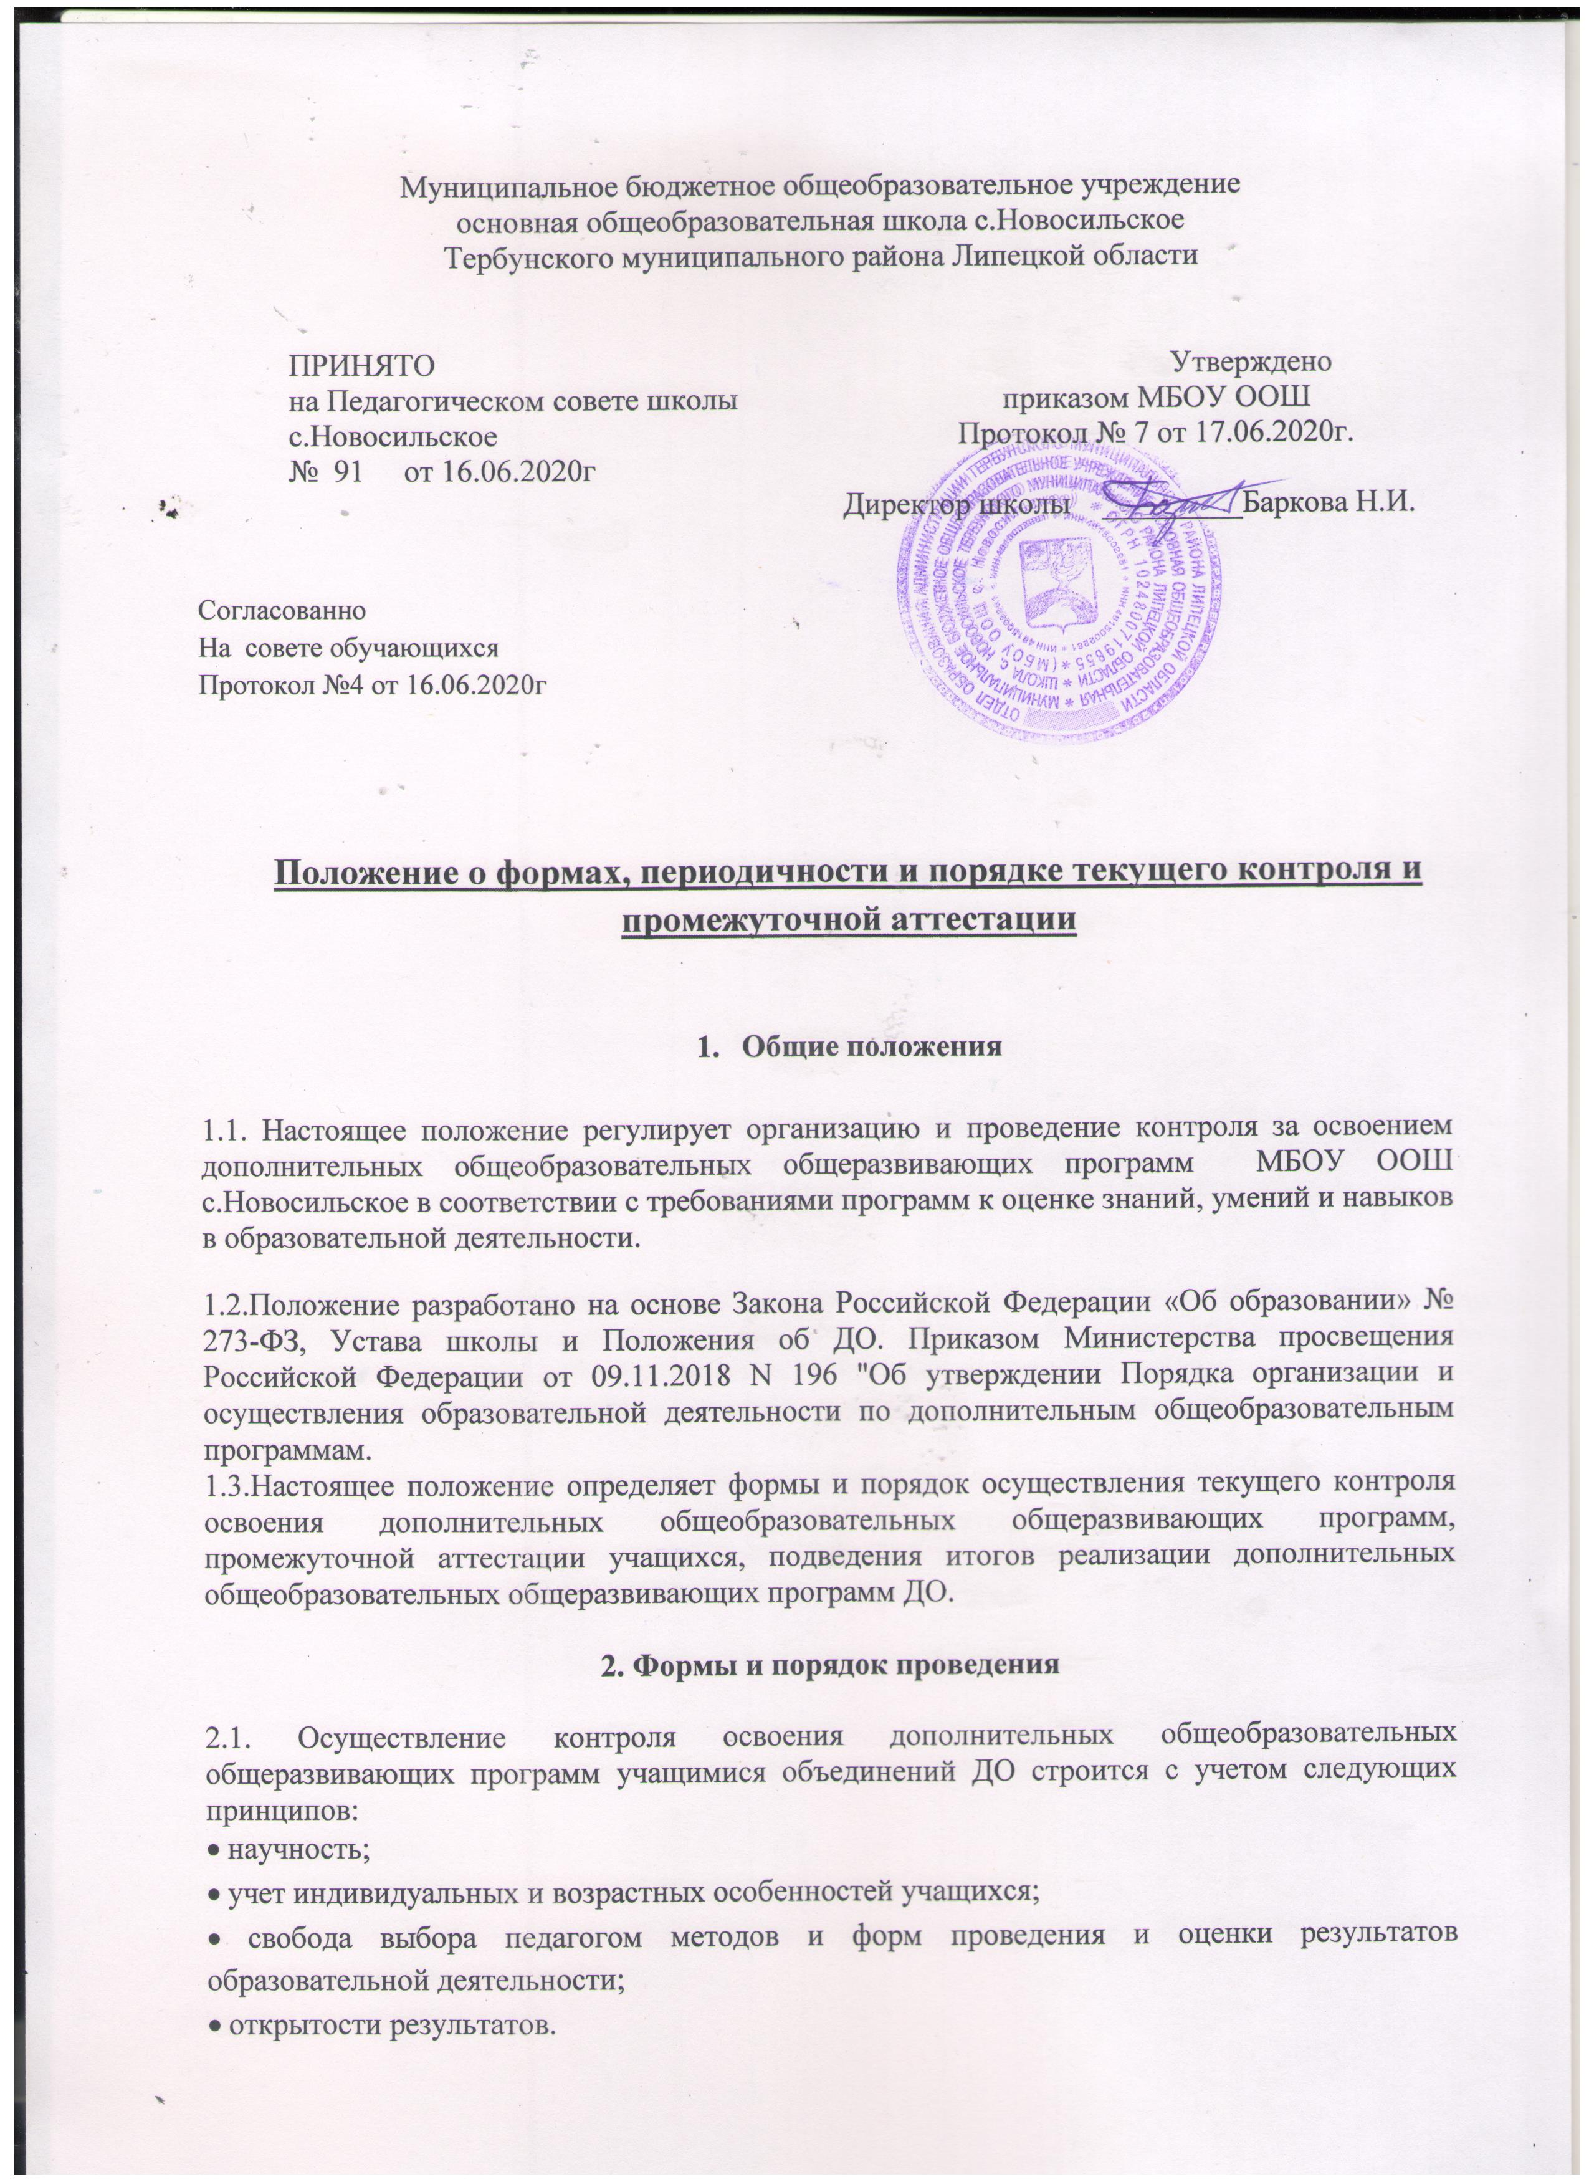
2.2. Цель контроля: выявление исходного, текущего, промежуточного и итогового уровня теоретических знаний, практических умений и навыков, достижений, их соответствия планируемым результатам дополнительных общеобразовательных общеразвивающих программ.
2.3. Задачи контроля:
• оценка индивидуальных достижений (личностных, метапредметных, предметных) учащихся и динамика их изменения;
• соотнесение планируемых и достигнутых результатов образовательной деятельности по программе;
• внесение необходимых корректив в содержание и методику образовательной деятельности объединения.
2.4. Виды контроля: входной, текущий, промежуточная аттестация, итоговый.
2.4.1. Входной контроль – это оценка исходного уровня знаний учащихся перед началом образовательной деятельности (необходимость и способ определяется педагогом).
2.4.2.Текущий контроль – это оценка качества усвоения учащихся содержания конкретной темы общеобразовательной программы.
2.4.3. Промежуточная аттестация – это оценка качества усвоения учащимися содержания конкретной общеобразовательной программы по итогам учебного периода (полугодия).
2.4.4. Итоговый контроль – это оценка уровня достижений учащихся, заявленных в общеобразовательной программе по завершению года образовательной деятельности.

3. Организация контроля
3.1. Входной контроль проводится в сентябре. Необходимость и способ определяется педагогом.
3.2. Текущий контроль проводится в соответствии с календарно-тематическим планом. Форма, содержание, критерии и порядок осуществления текущего контроля определяется педагогом.
3.3. Промежуточная аттестация проводится в соответствии с календарно-тематическим планом и является обязательной. Результат фиксируются педагогом в карте педагогического мониторинга (Приложение № 1) и сдаются в администрацию.
3.4. Итоговый контроль – это оценка уровня достижений учащихся, заявленных в общеобразовательной программе по завершению обучения. По итогам оформляется справка (Приложение № 2).
4. Оценка результатов обучения
4.1. Оценка результативности освоения учащимися дополнительной общеобразовательной общеразвивающей программы основана на методиках Буйловой Л.Н. и Клёновой Н.В.
4.2. Критерии оценки уровня освоения программы:
- высокий уровень – учащийся освоил весь объём 100-80%, предусмотренный программой за конкретный период;
- средний уровень – у учащегося объём усвоенных знаний составляет 70-50%;
- низкий уровень – учащегося овладел менее чем 50% объёма знаний, предусмотренных программой.
4.3. Результаты анализируются методистами ДО совместно с педагогом. По результатам составляется справка.

Приложение № 1

КАРТА ПЕДАГОГИЧЕСКОГО МОНИТОРИНГА 202 -202 год
ФИО педагога_____________________________________________________
Дополнительная общеобразовательная общеразвивающая программа (ДО) __________________________________________________
№ п/п | Ф И  учащегося | Входная диагностика | Предметные результаты обучения по программе |  |  |  |  |  |  |  | Метапредметные результаты обучения по программе |  |  |  |  |  |  |  | Результаты личностного развития детей в процессе освоения программы |  |  |  |  |  |  |  | % освоения программы учащимся
№ п/п | Ф И  учащегося | Входная диагностика | Теоретическая подготовка |  | Практическая подготовка |  | Предметные достижения ребёнка |  | итого, % |  | Учебно-интеллектуальные умения |  | Учебно-коммуникативные умения |  | Учебно-организационные умения и навыки |  | итого, % |  | Организационно-волевые качества |  | Ориентационные качества |  | Поведенческие качества |  | итого, %
№ п/п | Ф И  учащегося |  | полугодие
№ п/п | Ф И  учащегося |  | 1 | 2 | 1 | 2 | 1 | 2 | 1 | 2 | 1 | 2 | 1 | 2 | 1 | 2 | 1 | 2 | 1 | 2 | 1 | 2 | 1 | 2 | 1 | 2 | 1 | 2
1
2
3
4
5
15
ИТОГО
год обучения ___, группа № ____.
Приложение № 2

СПРАВКА
о результатах подведения итогов усвоения ДООП
20___/20___ учебный год

Направленность _____________________________________________________________,
Объединение _______________________________________________________________,
Год обучения _____ (всего ___), группа № _____.
ФИО педагога _____________________________________________________________,
Форма проведения _________________________________________________________,
Присутствовали ___________________________________________________________,
__________________________________________________________________________.

№ | Фамилия, имя учащегося | Результат
1
2
…
- Уровень освоения программы – высокий, средний, низкий.

«___» ____________ 20___ г. ____________

